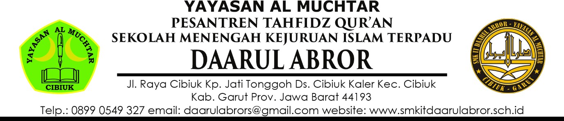

**TUGAS TEKNIK ANIMASI 2D**

**SUB POKOK BAHASAN: IKLAN LAYANAN MASYARAKAT.**

1. SELESAIKANLAH TUGAS ANDA TENTANG IKLAN LAYANAN MASYARAKAT YG SEPAT TERTUNDA,. CUKUP MENGIRIMKAN TUGAS INDIVIDU SAJA. SESUAI DENGAN JOB DESC MASING MASING DALAM KELOMPOK ANDA.
2. BUATLAH SEBUAH KARAKTER ANIMASI BERTEMAKAN PROFESI.
3. DIKUMPULKAN PALING LAMBAT SABTU, 28 MARET 2020.
4. DIKIRIMKAN MELALUI ALAMAT E-MAIL : [**psb.smkmitda@gmail.com**](mailto:psb.smkmitda@gmail.com)